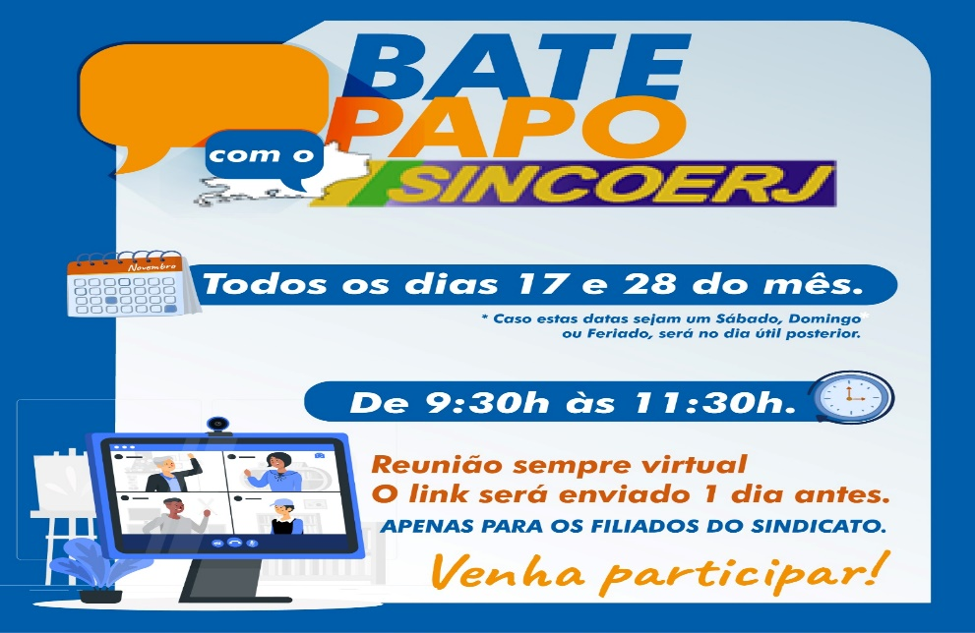

Prezado Empresário,

Segue resumo do 3º BATE PAPO COM O SINCOERJ, ocorrido na sexta-feira, dia 17 de novembro de 2023.
O Presidente Marcelo Gomes falou da importância de toda a rede participar e se filiar, pois só assim será possível votar nas assembleias que decidirão o direcionamento dos temas.
O Presidente lembrou dos benefícios para os filiados, como a contabilidade total por R$ 448,00 por mês, a filiação custa apenas R$ 180,00 e dá direito a assessoria jurídica, convênio com redução de custo junto a transportadora PROSEGUR, empresa de blindagem, mídia padronizada por R$ 1,50 por dia e outros.
O Presidente comunicou que ele e o VP Francisco Lopes estão tratando com a Federação da UNIMED, no Rio de Janeiro, um convênio com redução no custo do Seguro Saúde e que irá realizar uma pesquisa junto a rede para avaliação destes custos.

Referente ao tema do reajuste de transporte de valores, o Presidente informou que já teve reunião com a PROSEGUR e que a mesma se comprometeu a manter o acordo com o SINCOERJ, de reajustar apenas o percentual do Adicional realizado pela Caixa, sendo que, esta semana, teremos esta confirmação por parte da PROSEGUR.
Referente ao Adicional Complementar, o Presidente informou que ficou surpreso com o desconhecimento da categoria sobre este benefício, e que o mesmo foi uma conquista através de muita luta do SINCOERJ junto à Caixa e que faremos durante a semana, um comunicado explicativo referente a este tema.
Referente a PL 3626/23, foram atualizadas as informações, dando ênfase à emenda “32U”, incluída no relatório final da Comissão de Esportes pelo nosso Senador Romário, nos incluindo no texto do PL.
Referente ao Bilhete Federal, foi lembrado pelo Presidente que, todo lotérico que tenha uma cota mínima de 5 bilhetes inteiros, tem o direito de encalhar 20% desta cota e, se mesmo assim o lotérico estiver tendo prejuízos, pode acionar o SINCOERJ, que atuaremos para tentar aumentar este percentual de encalhe.
Foi também debatido que o SINCOERJ fará um grupo de trabalho para sugestão de melhorias deste produto, ou seja, o Bilhete Federal.
O Presidente encerrou esta edição do BATE PAPO lembrando que esta reunião mais uma vez foi aberta a todos os lotéricos, mas que os benefícios e a defesa do SINCOERJ serão apenas aos seus filiados, portanto filie-se.

A Diretoria do SINCOERJ agradece o apoio de nossos filiados e esperamos que os lotéricos não filiados se filiem para que juntos possamos melhorar, cada vez mais, nossa atividade.

*** PARTICIPE DO SEU SINDICATO, ELE FOI FEITO POR VOCÊS E PARA VOCÊS, POIS COM UNIÃO SEREMOS FORTES PARA GALGARMOS NOVOS HORIZONTES ***
" SINCOERJ - HOJE E SEMPRE TRABALHANDO POR VOCÊ! ”

Fortalecer seu sindicato é fortalecer sua federação e por sua vez toda nossa categoria.
PARTICIPE e FILIE-SE ao seu sindicato, pois precisamos da UNIÃO de todos.
FICHA DEFILIAÇÃO
Atenciosamente,

A DIRETORIA

